OA 4 | - Calcula las siguientes divisiones:  - 48 : 6 =  - 96 : 4 =  - 72 : 3 = | 5° Básico  Tomo 1  Capítulo 5  División de números naturales.
OA 4 | - ¿Qué significa que una división tenga resto? Explica.  _____________________________________________  _____________________________________________  _____________________________________________ | 5° Básico  Tomo 1  Capítulo 5  División de números naturales.
OA 4 | - Calcula las siguientes divisiones:  a) 66 : 3 = c) 56 : 7 =  b) 96 : 5 = d) 39 : 4 = | 5° Básico  Tomo 1  Capítulo 5  División de números naturales.

OA 4 | - Calcula y comprueba.  68 : 8 | 5° Básico  Tomo 1  Capítulo 5  División de números naturales.
OA 4 | - Calcula las siguientes divisiones:  - 963 : 3 =  - 560 : 4 =  - 721 : 3 = | 5° Básico  Tomo 1  Capítulo 5  División de números naturales.
OA 4 | - Calcula.  374 : 6 = | 5° Básico  Tomo 1  Capítulo 5  División de números naturales.
OA 4 | - Calcula las siguientes divisiones:  a) 643 : 2 = b) 371 : 7 = | 5° Básico  Tomo 1  Capítulo 5  División de números naturales.

OA 4 | - Calcula y comprueba.  407 : 4 = | 5° Básico  Tomo 1  Capítulo 5  División de números naturales.
OA 4 | - Calcula.  724 : 7 = | 5° Básico  Tomo 1  Capítulo 5  División de números naturales.
OA 4 | - Calcula y comprueba.  804 : 7 = | 5° Básico  Tomo 1  Capítulo 5  División de números naturales.
OA 4 | - Hay 42 lápices que se repartirán de forma equitativa entre 4 estudiantes.  ¿Cuántos lápices recibirá cada estudiante y cuántos lápices sobrarán?  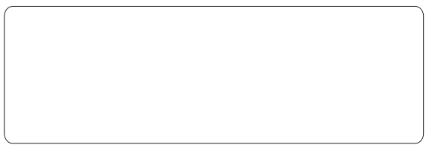 | 5° Básico  Tomo 1  Capítulo 5  División de números naturales.

OA 4 | - Hay 45 barras de plasticina que se repartirán equitativamente entre 7 estudiantes.  ¿Cuántas barras recibirá cada uno y cuántas sobrarán? | 5° Básico  Tomo 1  Capítulo 5  División de números naturales.
OA 4 | - Se tienen 98 hojas de papel para repartir equitativamente entre 6 estudiantes.  ¿Cuántas hojas recibirá cada uno y cuántas sobrarán? | 5° Básico  Tomo 1  Capítulo 5  División de números naturales.
OA 4 | - Se tienen 900 hojas de papel para repartir entre 9 estudiantes en partes iguales.  ¿Cuántas hojas le corresponden a cada uno? | 5° Básico  Tomo 1  Capítulo 5  División de números naturales.
OA 4 | - La profesora Laura entregó 4 papeles de colores a cada estudiante. Si tenía 128 papeles,  ¿para cuántos estudiantes alcanzó?  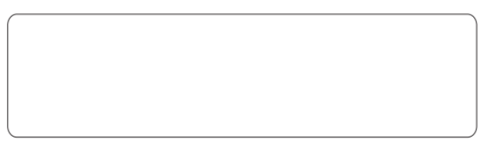 | 5° Básico  Tomo 1  Capítulo 5  División de números naturales.

OA 4 | - Si se reparten 125 papeles de colores entre  5 estudiantes en partes iguales,  ¿cuántos le corresponden a cada uno?  Expresión matemática:  Respuesta: | 5° Básico  Tomo 1  Capítulo 5  División de números naturales.
OA 4 | - Crea un problema que se resuelva con la división 342 : 3. | 5° Básico  Tomo 1  Capítulo 5  División de números naturales.
OA 4 | - En un mes se recolectaron 457 kg de manzanas.  Si se venden en paquetes de 3 kg,  ¿cuántos paquetes se completan y cuántos kilogramos de manzanas sobran?  Expresión matemática:  Respuesta: | 5° Básico  Tomo 1  Capítulo 5  División de números naturales.
OA 4 | - En una granja se recolectaron 224 huevos.  Estos huevos se empacan en cajas de 6 huevos.  ¿Cuántas cajas se completarán y cuántos huevos sobrarán? | 5° Básico  Tomo 1  Capítulo 5  División de números naturales.

